«Без хлеба куска везде тоска», говорит русская пословица.

Вид, аромат и вкус свежего хлеба вызывают аппетит и повышают настроение, а процесс выпечки хлеба снимает стресс. Интернет изобилует простыми рецептами, по которым ваш ребёнок с радостью и перепачканными руками будет мять и переворачивать тесто. Лучшая часть заключается в том, что в конце концов у вас появится домашний хлеб!

Конечно, основная работа будет на вас, уважаемые родители, а это - найти рецепт, «удобный» вам (продукты, время для приготовления и т.д.), набраться терпения и … **превратить совместное кулинарное творчество в минуты радости!!!**

А чтобы ваша совместное времяпровождение получилось еще и развивающим, вот что хочу вас посоветовать:

1. Перед тем как приступить к хлебопечению,

* вместе с ребенком посмотрите, какие есть хлебобулочные изделия;

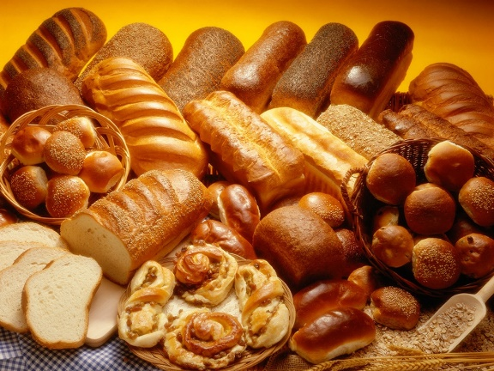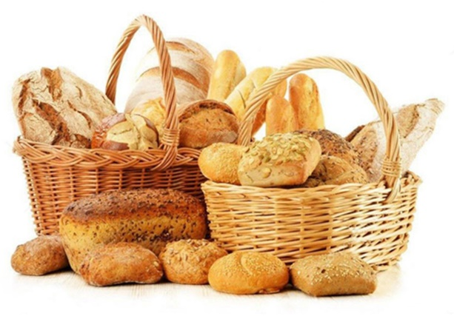

* обратите внимание на разнообразие (*на картинках*), вкус и запах хлеба (*который есть дома)*

*(Вместе обсудите:*

*Откуда появился хлеб в квартире у нас? - Из магазина.*

*А в магазин как попал? - Из пекарни.*

*Что делают в пекарне? - Пекут хлеб.*

*Из чего? - Из муки.*

*Из чего мука? – Из зерна.*

*Откуда зерно? – Из колоса пшеницы.*

*Откуда пшеница? – Выросла в поле.*

*Кто её сеял? – Колхозники и т.д.)*

* рассмотрите муку.

1. Когда будете «творить» - замешивать и выпекать свой хлеб, обязательно вместе рассуждайте:

* История возникновения хлеба на Руси

(*В русской культуре хлеб всегда занимал особое место. Ведь практически все славянские племена имели особый обычай - считалось, что люди, разделившие между собой хлеб, становятся друзьями на всю оставшуюся жизнь. Хлеб остается кормильцем и главным элементом культуры русского народа. Проявление гостеприимства, радости и печали на Руси всегда было связано с присутствием хлеба на столе. Издавна было принято прежде, чем начинать есть хлеб, разломать его и раздать всем присутствующим. Также существовала традиция - следовало поцеловать хлеб, когда хозяева подавали каравай с солью в знак гостеприимства.*

*По мнению историков, хлеб на территории России появился примерно пятнадцать тысяч лет тому назад. В древние времена люди думали о том, как прокормиться и выжить в тяжелых условиях. Поэтому люди находились в постоянном поиске пропитания, в результате чего они обратили внимание на необычные растения, которые обладали свойством насыщать и утолять голод.  
Эти растения оказались предшественниками современных злаковых культур, таких как пшеница, рожь или овес.*

*Изначально, люди поедали зерна в сыром виде, а затем стали растирать зерна камнями, получая муку грубого помола. Они ее варили и делали своеобразную кашу. В результате такой первобытный вид обработки является прообразом изготовления муки и выпекания хлеба.);*

* Почему хлеб имеет важное значение для всех людей

*(Являясь основой питания многих народов, хлеб рассматривается как источник жизни и символ труда. Хлеб улучшает память и концентрацию, обогащает минералами, витаминами, регулирует обмен веществ, хорошо утоляет голод… Сейчас хлеба хватает всем, но в голодные годы войны кусочек хлеба спасал жизнь. Только люди, пережившие голод, по - настоящему ценят каждую крошку хлеба …и т.д.)*;

* Как много разных профессий трудятся, чтобы у нас на столе появился хлеб, и почему хлеб надо беречь

*(Вместе обсудите:*

*Что самое скверное, когда бросают кусок хлеба, хотя бы и самый маленький. В этом кусочке хлеба солёный пот и бессонные ночи людей его вырастивших...*

***«Кто растил хлеб?»*** *или что человек этой профессии делает:*

*тракторист- вскапывает, разрыхляет землю и сеет зерно,*

*комбайнёр- убирает зерно,*

*водитель- везёт зерно на мельницу,*

*лаборант- проверяет качество зерна,*

*мельник- мелит зерно в муку,*

*агроном- решает какие удобрений нужны земле, определяет, когда сеять и убирать зерно,*

*пекарь- печёт хлебобулочные изделия, продавец- продаёт хлебные изделия (более 120 профессий принимают участие в производстве хлеба)*

*Хлеб выращивать очень трудно, и долгий путь проходит маленькое зёрнышко, чтобы попасть к нам на стол.*

*Так как нужно обращаться с хлебом? Бережно, не выкидывать хлеб; брать столько, сколько можешь съесть; не крошить хлеб за столом и т.д.*

Итак: общаемся, замешиваем, печём, едим и помним:

* выберите простой рецепт, которые не потребуют от ребёнка много усилий, а от вас — подготовки;
* не подгоняйте ребёнка. Не злитесь. Ребёнок ведь только учится! Выберите свободное время, а не занимайтесь этим, когда через полчаса придёт голодный муж.
* не заставляйте детей. Не удивляйтесь, если через 10-20 минут ему всё надоест. Ребенок вернется, когда почувствует запах свежевыпеченного хлеба и услышит восторженный возглас мамы: «М-м-м, как вкусно пахнет твой! хлеб!»;
* хвалите своего маленького пекаря! Детям крайне важно одобрение взрослых. Пусть он знает, что мама гордится им и все старания не напрасны.

Пеките хлеб по разнообразным рецептам,

радуйте домочадцев и будьте здоровы!

Педагог-психолог Машкина Н.С.

*P.S. Когда человек готовит, задействованы все пять чувств (зрение, слух, вкус, обоняние, осязание) и добавляется шестое — любовь. Дарите детям любовь — готовьте вместе.*

Предлагаю (для примера) рецепт:

Ингредиенты:

пшеничная мука 500 г.

вода 300 мл.

дрожжи сухие 7 г.

соль 6 г.

**Ход действий:**

Муку просеять через сито, добавить дрожжи и соль, перемешать

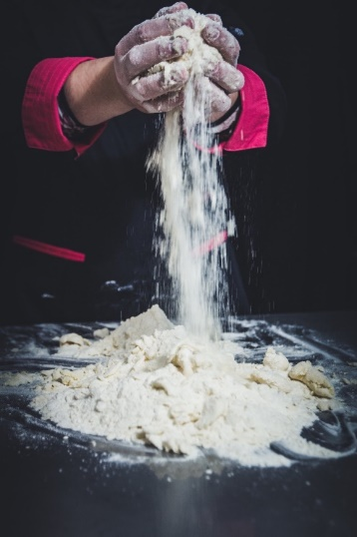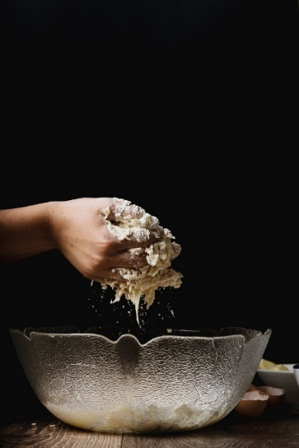

Влить 300 мл теплой воды (20°С) и вымешивать. Если тесто получается слишком крутым, добавить еще немного воды

Посыпать стол мукой, выложить на него тесто и вымесить его руками

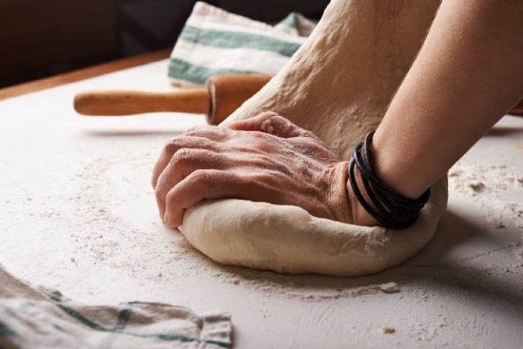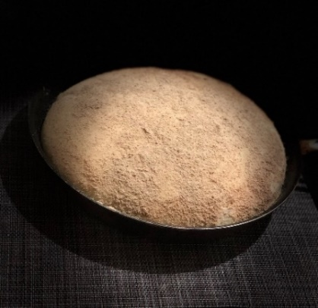

Создать форму приплюснутого шарика и обвалять в муке

Присыпать глубокую посуду (в которой будете выпекать) мукой, положить в нее тесто, накрыть полотенцем и поставить на 1 час в теплое место

Выпекать 10 минут в разогретой духовке. Затем убавить нагрев до 220°С и выпекать еще 30 минут.

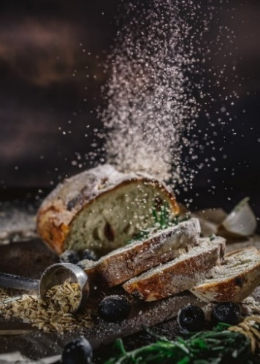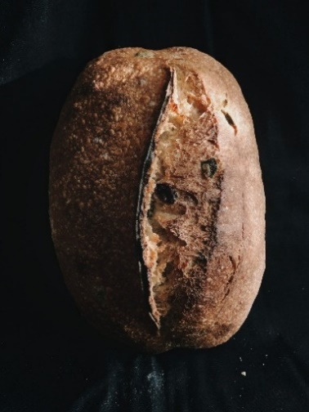

*М-м-м…как вкусно!*